**Documento de Requisitos**

**Projeto**:

*Registro de Alterações:*

|  |  |  |  |
| --- | --- | --- | --- |
| **Versão** | **Responsável** | **Data** | **Alterações** |
| 1.0 | Alex, Leandro, Jefferson. | 02/07/2024 | Criação do documento. |
|  |  |  |  |
|  |  |  |  |
|  |  |  |  |
|  |  |  |  |

**1. Introdução**

Este documento apresenta os requisitos de usuário da ferramenta **Sistema de Compra e Venda de Ativos Financeiros/Ações** e está organizado da seguinte forma: a seção 2 contém uma descrição do propósito do sistema; a seção 3 contém uma descrição do cenário atual apresentando o problema; e a seção 4 apresenta a lista de requisitos de usuário levantados junto ao cliente.

**2. Descrição do Propósito do Sistema**

Atender a necessidade da corretora permitindo que seus cliente realizem a compra e venda de ativos financeiros (ações).

**3. Descrição do Cenário Atual**

A empresa contratante deste projeto é uma corretora de investimentos,

esta empresa tem a necessidade de uma ferramenta que permita aos seus clientes realizar a compra e venda de ativos financeiros (ações).

**4. Requisitos de Usuário**

Tomando por base o contexto do sistema, foram identificados os seguintes requisitos de usuário:

**Requisitos Funcionais**

|  |  |  |  |
| --- | --- | --- | --- |
| **Identificador** | **Descrição** | **Prioridade** | **Depende de** |
| RF001 | O sistema deve permitir o cadastro de novos usuários. | 1 | RF002 |
| RF002 | O sistema deve realizar a concessão automática de saldo inicial de R$ 1000,00 (mil reais) para a carteira dos novos usuários. | 2 | RF001 |
| RF003 | O sistema deve possuir o controle de Login com usuário e senha. | 3 | RF001, |
| RF004 | O sistema deve permitir a compra de ações. | 4 | RF003, RF006, RF007, RF010 |
| RF005 | O sistema deve permitir a venda de ações. | 5 | RF003, RF006, RF008, RF009, RF013 |
| RF006 | O sistema deve realizar a validação do saldo da carteira. | 6 |  |
| RF007 | O sistema deve realizar a dedução do saldo da carteira. | 7 |  |
| RF008 | O sistema deve realizar o incremento do saldo da carteira. | 8 |  |
| RF009 | O sistema deve realizar a dedução de ativos da carteira. | 9 |  |
| RF010 | O sistema deve realizar o incremento de ativos da carteira. | 10 |  |
| RF011 | O sistema de ter um usuário administrador. | 11 |  |
| RF012 | O sistema deve retornar a carteira por usuário. | 12 |  |
| RF013 | O sistema deve validar se a carteira possui a quantidade de ações a ser vendida. | 13 |  |
| RF014 | O sistema deve realizar a listagem das ações disponíveis para compra. | 14 |  |
| RF015 | O sistema deve permitir o cadastro de ações. | 15 | RF003, RF011 |
| RF016 | O sistema deve permitir o próprio usuário excluir seu cadastro. | 16 | RF003 |

**Regras de Negócio**

|  |  |  |  |
| --- | --- | --- | --- |
| **Identificador** | **Descrição** | **Prioridade** | **Depende de** |
| RN001 | Apenas o usuário administrador pode adicionar saldo as carteiras |  | RF003 |
| RN002 | Apenas o usuário administrador pode cadastrar ativos no sistema (ações) |  | RF003 |
| RN003 | O Sistema deve ter controle de autorização nas funcionalidades de compra e venda de ações |  | RF003 |
| RN004 | Apenas o próprio usuário pode movimentar sua carteira (compra e venda de ações) |  | RF003 |
|  |  |  |  |

**Requisitos Não Funcionais**

|  |  |  |  |  |  |
| --- | --- | --- | --- | --- | --- |
| **Identificador** | **Descrição** | **Categoria** | **Escopo** | **Prioridade** | **Depende de** |
| RNF001 | Uso de banco de dados relacional em nuvem |  |  |  |  |
| RNF002 | Uso de Mensageria (Service Bus) |  |  |  |  |
| RNF003 | Uso API’s |  |  |  |  |

**Detalhamento dos Requisitos Funcionais**

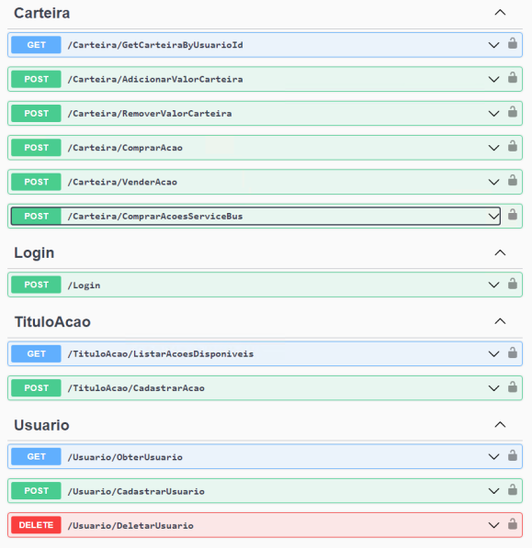

**RF001**

Ao receber uma solicitação de auto cadastro através da rota /CadastrarUsuario, o sistema deve validar os campos obrigatórios “nome” e “senha”, então deve cadastrar o usuário no banco de dados.

Campos obrigatórios:

* nome: login do usuário a ser cadastrado.
* senha: senha do usuário a ser cadastrado.

Campos opcionais: não possui.

**RF003**

Ao realizar uma solicitação de login através da rota /Login, o sistema deve verificar no banco de dados, validar se o usuário e senha informados existem e são válidos, então deve retornar um token de autenticação/autorização que deverá ser utilizado para as próximas iterações com o sistema.

Campos obrigatórios:

* nome: login do usuário.
* senha: senha do usuário.

Campos opcionais: não possui.

**RF004**

Ao realizar uma solicitação de compra de ação através da rota /Carteira/ComprarAcao, o sistema deve verificar o saldo disponível da carteira, validar se este saldo permite a compra da quantidade solicitada de ações multiplicado pelo preço unitário das ações no momento da compra, então o sistema deve atualizar o saldo da carteira subtraindo o montante correspondente e deve incrementar os ativos da carteira com o número de ações compradas.

Campos obrigatórios:

* idUsuario: identificador do usuário que está comprando a ação.
* idAcao: id da ação a ser comprada.
* Quantidade: quantidade da ação a ser comprada.

Campos opcionais: não possui.

**RF005**

Ao realizar uma solicitação de venda de ação através da rota /Carteira/VenderAcao, o sistema deve validar se a carteira possui a quantidade de ações a serem vendidas, então o sistema deve atualizar o saldo da carteira somando o montante correspondente a venda (quantidade de ações vendidas multiplicado pelo preço unitário) e deve deduzir os ativos da carteira com o número de ações vendidas.

Campos obrigatórios:

* idUsuario: identificador do usuário que está vendendo a ação.
* idAcao: id da ação a ser vendida.
* Quantidade: quantidade da ação a ser vendida.

Campos opcionais: não possui.

**RF007**

Ao realizar um saque, removendo um valor de saldo da carteira utilizando a rota de RemoverValorCarteira, o sistema deve atualizar o crédito do usuário subtraindo do valor antigo o valor a ser removido.

Campos obrigatórios:

* Id: identificação da carteira.
* Valor: valor a ser removido da carteira.

Campos opcionais: não possui.

**RF008**

Ao enviar um valor de saldo para o sistema utilizando a rota de AdicionarValorCarteira, o sistema deve atualizar o valor atual de crédito do usuário somando o valor antigo mais o valor adicional.

Campos obrigatórios:

* Id: identificação da carteira.
* Valor: valor a ser adicionado à carteira.

Campos opcionais: não possui.

**RF012**

Ao enviar uma solicitação GET para a rota GetCarteiraByUsuarioId, o sistema deve retornar a carteira do usuário que está sendo identificado pelo Id.

Campos obrigatórios:

* Id: identificação do usuário.

Campos opcionais: não possui.

**RF014**

Ao enviar uma solicitação GET para a rota /TituloAcao/ListarAcoesDisponiveis, o sistema deve retornar uma lista com as ações disponíveis para compra.

Campos obrigatórios: não possui.

Campos opcionais: não possui.

**RF015**

Ao enviar uma solicitação POST para a rota /TituloAcao/CadastrarAcao, o sistema deve validar se o usuário é o administrador, deve validar os campos obrigatórios e realizar o cadastro da ação solicitada, caso não exista, o sistema deve cadastrar este ativo, caso já exista deve somar a quantidade no cadastro deste ativo.

Campos obrigatórios:

* nome: nome da ação a ser cadastrada.
* valor: preço unitário da ação a ser cadastrada.

Campos opcionais: não possui.

**RF016**

Ao receber uma solicitação através da rota /Usuario/DeletarUsuario o sistema deve permitir o próprio usuário excluir seu cadastro, validando o campo obrigatório id e se o usuário está autenticado.

Campos obrigatórios:

* id: identificação do usuário a ser excluído.

Campos opcionais: não possui.

**Detalhamento das Regras de Negócio**

**RN001**

Apenas o usuário administrador pode adicionar saldo as carteiras.

**RN002**

Apenas o usuário administrador pode cadastrar ativos no sistema (ações).

**RN003**

O Sistema deve ter controle de autorização nas funcionalidades de compra e venda de ações.

**RN004**

Apenas o próprio usuário pode movimentar sua carteira (compra e venda de ações).